IT行业薪酬变化分析

**刘炎初**1

(大连理工大学 辽宁 大连)１

**摘 要**

从二十一世纪以来，中国不断地在各个方面不断地强化自我，而若要说其中最为瞩目的强项之处，IT行业当之无愧处于这历史浪潮的中心。无论是IT行业的行业规模，社会认可度，还是从业人员数量和薪水情况，中国IT行业当之无愧行中翘楚。IT行业的发展与变化也自然而然地成为了大家关注的对象可茶余饭后的唠谈。本文根据近二十年来的IT行业薪酬情况和一些相关方面的专家文章，整理了数据，并进一步对IT行业薪酬变化做出了分析。得出结论是IT行业虽然在二十一世纪初期有人才流失，但是从2000年到2020年薪酬水平稳步提高，不过在如今IT行业人员爆炸，也许未来一段时间内IT行业普通员工工资会趋于稳定甚至一定幅度的下降。

**关键词** IT行业、工资、薪酬变化、人才流失

1. 引言

随着历史的红尘滚滚向前推进，人类社会从远古到石器时代，再到铁器时代，再到如今的电气时代，人类的生活方式和使用的工具类型发生了巨大的变化。自二十世纪末以来，计算机的微型化，家庭化使得我们如今的社会环境相比数十年前再次发生了巨大的变化。而这个变化的核心：“计算机”和与其相关的各行各业自然而然地处于这个时代的浪潮中心。人人上网，外卖点餐，滴滴打车，电子机票，扫码支付，线上教学等新型生活形式和商业模式层出不穷。电子计算机在这个时代的创造力和生产力，有目共睹，让整个世界为之瞩目。本文将重点分析在如今的社会情形下，从地域，时间，网络发展情况等方向来分析今年来IT行业的薪酬变化情况。

1. 分析结果

软件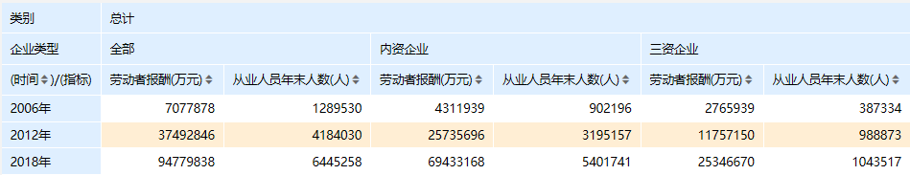行业工资表格

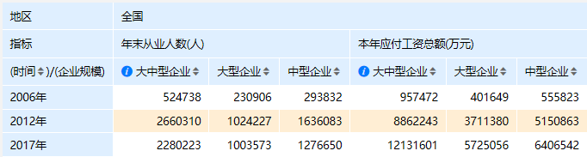餐饮行业工资表格

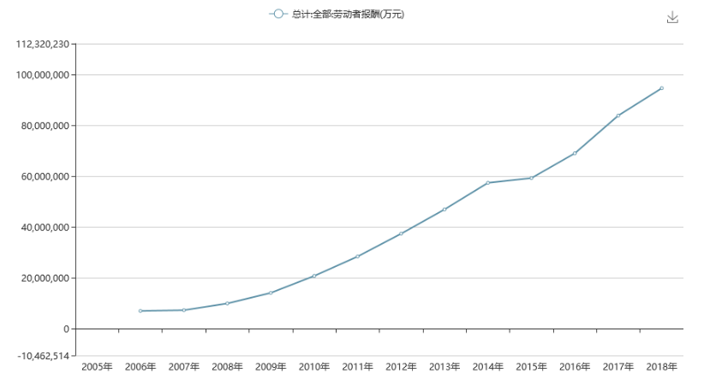对比2006年，2012年，2018年的IT行业劳动者报酬情况和从业人员数量，我们会发现二十一世纪初计算机行业可列于最诱人的薪资行业之中，并且随着事件发展规模扩大的速度非常之快。同比餐饮行业工资变化情况，虽然在2006-2012年间也有增长，但是幅度大大不如IT行业。并且在2012-2017年的从业人员数量上看，2017年的餐饮行业员工同比2012年在大，中，小型餐饮企业上，均有减少情况。而IT行业无论从从业人员数量上，公司数量上还是劳动者总工资上看，在这些年间一直一往无前，不断突破新高。

IT行业劳动者薪酬变化情况

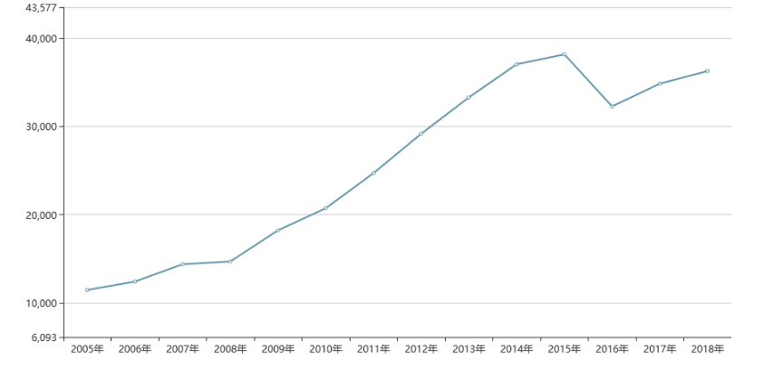

从图中可以看出，从2005年到2018年间，IT行业劳动者报酬总量一直处于平稳上升状态，且幅度不低。此外IT行业相关企业数量也一直处于平稳增长状态。但是更早以前，在2001年，刘兴波发表了一篇文章《软件薪资──升还是降？》中重点指出，在当时的工作环境下，中关村内20％的员工主动辞职流向了外企，原因是因为中国的IT公司付出的薪水达不到员工们心中的预期数值。深圳也同样需要面对着相似的社会问题。但是根据相关调查，IT相关行业的平均年薪达到了44102元，这在2000年左右的时间内，无疑工资水平是很高的。但是在高工资的同时，为什么会有这么高的比例员工声称薪水不足，从而流向外企呢？刘兴波在文章中毅然决然地指出其中的原因是：单纯的看年末收入是片面的。IT行业是一门靠真实技术吃饭的行业，水平高的员工工资自然会越来越高，水平低的员工薪水自然会差强人意。但是高水平的IT员工在自身技术逐渐过硬的情况下，贡献远大于普通员工，而自身的工资收入却不足以和贡献匹配。相比于留在本地企业，外企能给予这种员工更高的收入和更高的待遇。所以人才流失的情况便不难理解了。此外具体的IT行业员工薪资还取决于该员工所在的城市整体水平和公司水平，在经济水平稍差一点的城市中外企便会具有更强的竞争力。虽然刘前辈未曾对二十一世纪初IT行业的薪水变化提出明确的解决办法和预测分析，但是却对当时的薪资情况做了全面的分析：员工高贡献而得到的工资却与其贡献不相匹配从而流向外企，导致了人才缺失。而进一步导致了公司竞争力变低，难以提供高水平的工资。并且因为以上两点，公司不得不降低公司招聘人才的标准，从而保证公司正常运行，而这又进一步了导致公司的竞争力变低，且员工成长壮大了以后，不是每个人都可以在高新的诱惑下不忘原公司而跳槽，如此往复形成恶性循环，进一步加深了IT行业竞争力不足，行业薪水下滑的这一现象。但是随着网络的发展和普及，人们对网络的依赖和网络新的商业模式层出不穷，从表格中我们不难看到，六年后的2012年左右，IT行业的薪酬相比六年前有了大幅度的提高，IT行业规模也扩大了很多。但是随着如今IT行业的从业人员爆炸式发展，也许在不久的将来IT行业员工两极化会加重。低水平员工的工资薪酬会趋于平缓甚至下降。这点将有待于时间的检验。

IT行业企业数量变化情况

1. 分析方法

定量分析法，文献研究法，信息研究法，经验总结法

1. 结论

从二十一世纪初期开始，中国IT行业虽然经历了最初期的人才流失，竞争力变弱，但是行业规模和和中国软件行业人

均薪酬保持着稳定增长态势。其中，高技术水准的软件从业人员的薪酬涨幅和预期涨幅十分稳定。但是由于行业从业人员总量趋于饱和的爆炸式发展，未来一定时间内，低水平员工的薪酬会趋于平缓甚至下降。

参 考 文 献

[1] 2017年IT行业薪酬报告出炉，惊了！.中享思途

[2] 软件行业经济指标.国研网

[3] 刘兴波.软件薪资──升还是降?[J].软件世界, 2001, 12:47-48.

[4] 刘兴波.再谈软件薪资[J].软件和集成电路, 2002(01):80-81.